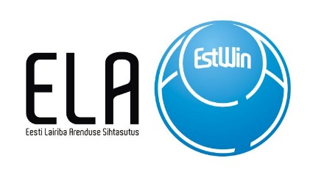
Eesti Lairiba Arenduse Sihtasutus
registrikood 90010094
Narva mnt 5, Tallinn 10117, Eesti﻿
6310 555

TAOTLUS
sideehitiste alaste tehniliste tingimuste väljastamiseks

Taotleja:
(nimi, reg-/isikukood, juriidiline aadress või elukoht, tel, e-post)

Projekti või ehitustööde tellija andmed:
(nimi, reg-/isikukood, juriidiline aadress või elukoht, tel, e-post)

Ehitise asukoht mille kohta esitatakse taotlus:
(aadress, katastritunnus)

Ehitise sihtotstarve: Detailplaneering Ehitusprojekt Muu

Ehitustööde alustamise aeg: . .

Taotlusele on lisatud
Ehitise asukoha situatsioonskeem JAH EI
Projekteeritava ala plaan JAH EI
Projekteerimistingimused JAH EI

Taotleja kinnitab:
- taotluses esitatud andmed on õiged ja korrektsed;
- taotlusega esitatud dokumendid vastavad neile esitatud nõuetele ning nendes toodud andmed on õiged ja korrektsed;
- lähtudes 27.12.2016 sõlmitud Nõude loovutamise lepingust tasub tehniliste tingimuste väljastamise eest kooskõlas hinnakirjaga vastavalt AS’i Connecto Eesti poolt esitatud arvele.

Taotleja: . .
(nimi, allkiri, kuupäev)
(juriidilisest isikust taotleja puhul juriidilise isiku esindaja)
tema poolt volitatud isiku nimi, allkiri)

Märkus: Taotlused võetakse vastu digitaalselt allkirjastatult
Taotlus esitada elasa.haldus@connecto.ee
või paberkandjal originaalallkirjaga aadressil Tuisu 19, 11314 Tallinn, "ELA SA Haldus - TT"
Täiendav info telefonil 5336 4150

